Создать набор классов для отображения фигур

Краткое описание.
Необходимо создать набор классов, которые должны отображать на форме какую-нибудь геометрическую фигуру. Все такие классы должны наследоваться от одного базового. Фигуры могут быть как простые (круг, прямоугольник..), так и составные, то есть частично состоящие из других фигур.
Примеры фигур:
- Круг:
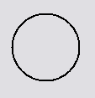
- Прямоугольник:
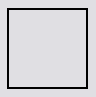
- Фигура «круг в квадрате»:
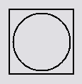

Технические параметры
Создайте новый проект Windows Forms Application с одной главной формой. В конструкторе формы создайте обработчик события формы Paint. В созданном обработчике и будут создаваться объекты фигур. У объектов должен вызываться метод Draw с параметров для рисования e.Graphics (параметр доступен в обработчике).
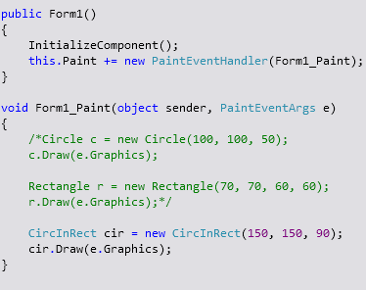

Требования к классам фигур
Все классы фигур должны наследоваться от общего класса абстрактной фигуры. Простые фигуры должны рисовать, используя методы класса Graphics. Пример использования (взят из MSDN):
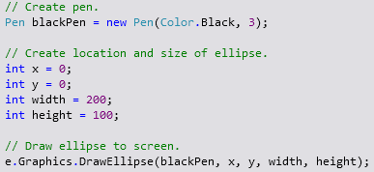
Все классы составных фигур должны просто содержать список простых фигур. Метод Draw только по очереди вызвает метод Draw фигур, являющихся частью составной фигуры.

